بسمهتعالی
(متن اطلاعرسانی مرتبط با والدین)
از جمله وسایلی که به طور روزمره توسط دانشآموزان مورد استفاده قرار میگیرد، کولهپشتی است. وزن، نحوه و مدت زمان حمل کولهپشتی از جمله ویژگیهایی هستند که میتوانند موجب تغییر در راستا و انحناهای ستون فقرات، اختلالات و دردهای اسکلتی- عضلانی نظیر درد کمر و شانه، ایجاد فاصله میان مهرهها، بروز تغییرات قلبی- عروقی، تنفسی و تغییرات الگوی راه رفتن شوند. این مسئله در کودکان و نوجوانان که هنوز عضلات، رباطها و استخوانهای آنان تا پایان دورهی بلوغ، مراحل تکاملی و رشد فیزیکی خود را طی میکنند و مستعد بیشترین ضایعات ممکن هستند، از حساسیت بیشتری برخوردار است. طبق مطالعات انجام شده، بسیاری از ناراحتیهای ستون فقرات در بزرگسالان و سالمندان، در اثر صدمات دوران کودکی است. به همین دلیل، خواهشمند است با مطالعه و افزایش اطلاعات خود در ارتباط با موارد زیر، از اختلالات مرتبط با استفاده از کولهپشتی در فرزندانتان پیشگیری کنید.
- از جمله روشهای حمل وسایل آموزشی عبارتاند از حمل با کوله‌پشتی، حمل با کیف شانهای و حمل با کیف دستی. میزان مصرف انرژی هنگام استفاده از کولهپشتی نسبت به انواع دیگر کیفها کمتر است و استفاده از آن، آسیب کمتری برای بدن ایجاد میکند به همین دلیل استفاده از کولهپشتی در مقایسه با دیگر انواع کیفها پیشنهاد میشود (تصاویر پیشنهادی: 1،2).
- کولهپشتی (به همراه محتویات آن) نباید بیشتر از 10 درصد وزن دانشآموز باشد مثلاً دانشآموزی با وزن 40 کیلوگرم نباید کولهپشتی سنگینتر از 4 کیلوگرم را حمل کند (تصاویر پیشنهادی:3،4).
- هنگام خرید کولهپشتی برای فرزندانتان دقت کنید:
الف) كوله‌پشتي را انتخاب کنید که سبکتر است.
ب) دارای قسمتهای مختلف برای وسایل باشد طوری که دانشآموز بتواند به صورت متقارن از هر دو سمت چپ و راست آن استفاده کند تا فشار بیشتری به هیچ سمتی از شانه و کمر وی وارد نشود (تصویر پیشنهادی: 5).
ج) بند سینهای و کمری داشته باشد (تصاویر پیشنهادی:6،7).
د) در قسمتهای مختلف آن (پشت و بندها) از اسفنج استفاده شده باشد (تصویر پیشنهادی:8).
ه) جهت توزیع مناسبتر نیرو، بندهای شانهای پهن باشند (تصاویر پیشنهادی: 6،7).
و) بهتر است جهت حفظ ایمنی دانشآموز از نوارهای شبرنگ روی کولهپشتی استفاده شده باشد.
- به فرزندان خود آموزش دهید بندهای کوله پشتی باید در حدی تنظیم شوند که هنگام حرکت، کوله پشتی بر پشت جابجا نشود. همچنین، هنگام پوشیدن کولهپشتی دقت کنند بندهای شانهای متقارن تنظیم شوند یعنی یکی شل و یکی سفت نباشد (تصاویر پیشنهادی: 6،7).
- حتماً بندهای سینهای و کمری بسته شوند (تصاویر پیشنهادی: 6،7).
- استفاده از یک بند کولهپشتی در کولهپشتیهای دوبندی، کوله پشتیهای تکبندی و کولهپشتیهایی با بند نازک، باعث افزایش فشار وارده بر شانهها و ستون مهرهها و ایجاد درد میشود از اینرو موقع خرید کولهپشتی دقت فرمایید که حتماً دارای دو بند اسفنجدار باشد و به فرزند خود تأکید کنید هنگام پوشیدن حتماً از هر دو بند آن استفاده کند (تصاویر پیشنهادی: 9،10).
2
- کولهپشتی نباید روی پشت شل قرار گیرد یعنی بندهای شانهای آن باید طوری تنظیم شوند که کولهپشتی بطور کامل قالب پشت بدن را بپوشاند (تصاویر پیشنهادی: 9،10).
- بهتر است در چيدمان وسايل كوله‌پشتي، اشیاء سنگینتر در قسمت عقب کوله پشتی (نزدیک به پشت)، اشیاء با وزن متوسط در قسمت میانی و اشیاء سبک در جلوی کوله پشتی قرار بگیرند و تا حد امکان از تمام فضای کوله پشتی استفاده شود (تصویر پیشنهادی: 11).
- به فرزندان خود آموزش دهید چنانچه پس از چیدمان وسایل در کولهپشتی، وزن آن بیش از حد استاندارد گردد، وسایل مازاد با دستها حمل گردد.
- جهت پوشیدن کولهپشتی بهتر است ابتدا آن را روی میز قرار دهند و سپس بپوشند.
- هنگام خرید لوازم التحریر برای فرزندتان دقت کنید بهتر است به جای خرید کتب و دفاتر با جلدهای کلفت و سنگین، دفاتر با جلدهای کاغذی خریداری شود.
- قبل از خروج فرزندتان از منزل کیف وی را بازرسی کنید، آیا نیاز به همهی وسایل داخل کیف در طی آن روز دارد؟ در غیر این صورت وسایل غیرضروری را از کیف وی خارج کنید.
- هنگام خرید کولهپشتی دقت کنید کولهپشتیهای چرخدار تنها در شرایطی توصیه میشوند که در تمام مسیر رفتوآمد و همچنین محیط مدرسه و خانه نیازی به حمل و نقل دستی آن مثلاً از روی پلهها نباشد زیرا این کولهها وزن بالاتری نسبت به کولههای عادی دارند و همچنین چرخ و اسکلت مخصوص دسته در صورت قرار گرفتن روي شانه‌ها به پشت و کمر صدمه وارد میکند (تصویر پیشنهادی: 12).
- به فرزندانتان آموزش دهید در فاصلههای طولانی به طور مداوم کولهپشتی را حمل نکنند. در صورت احساس خستگی، کوله پشتی را درآورند، تعدادی از نرمشهایی که توسط مربی تربیت بدنیشان به آنها آموزش داده شده است را انجام دهند و سپس دوباره کوله پشتی را به نحو صحیح بپوشند و مسیر خود را ادامه دهند.
- در آموزش تمارین ورزشی مخصوص عضلات شانه، کتف، بازو و کمر به فرزندتان مشارکت کنید. در صورتی که از تمارین مربوطه اطلاع ندارید، حتماً آنها را از مربی تربیت بدنیشان سؤال کنید (تمارین پیشنهادی مرتبط با عضلات شانه، کتف، کمر و شکم: تصویر 15).
- به فرزندتان آموزش دهید در صورت احساس درد در شانه و گردن، احساس سوزش و خارش و گزگز بازو و قرمزی روی شانه حتماً این موارد را به شما و کارشناس بهداشت مدرسه اطلاع دهد.

تصویر 1  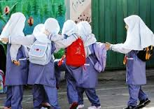 | تصویر 2  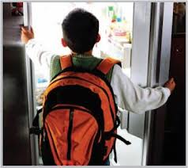
تصویر 3  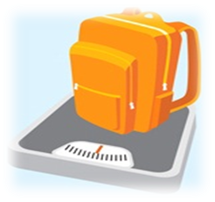 | تصویر 4  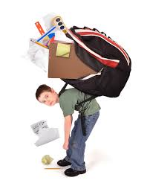
تصویر 5  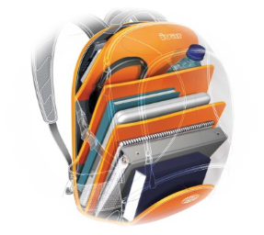 | تصویر 6  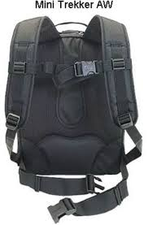
تصویر 7  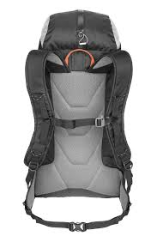 | تصویر 8  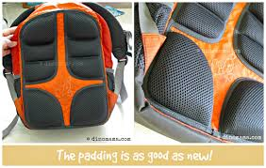
تصویر 9  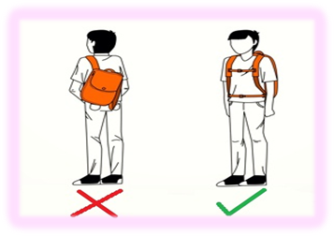 | تصویر 10  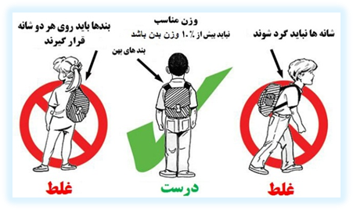
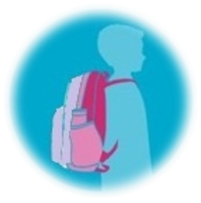  تصویر 11  اشیاء سنگین  اشیاء با وزن متوسط  اشیاء سبک | تصویر 12  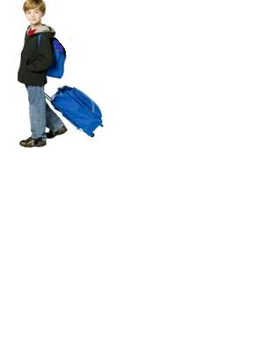
تصویر 13
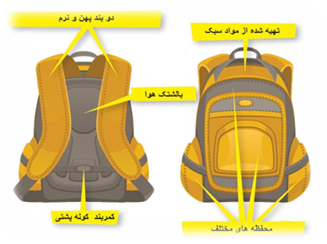
تصویر 14
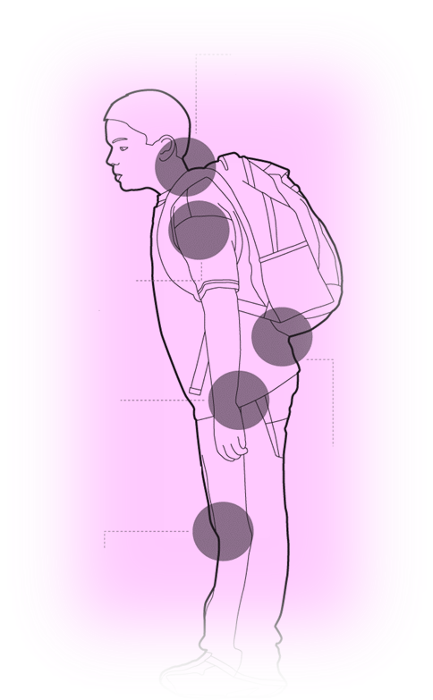
خم شدن تنه و گردن به جلو و ایجاد درد در ناحیه فوقانی پشت و گردن
افزایش فشار وارده بر شانه ها و ایجاد درد در این ناحیه
دردناک شدن مفصل ران
درد در ناحیه کمر
درد در ناحیه زانو و تغییر الگوی راه رفتن
تصویر 15
هر حرکت را سه بار در روز و به مدت هر بار 10 ثانیه اجرا و دستها را بههمان حالت نگه دارید تا آستانه حداقلی درد احساس شود.

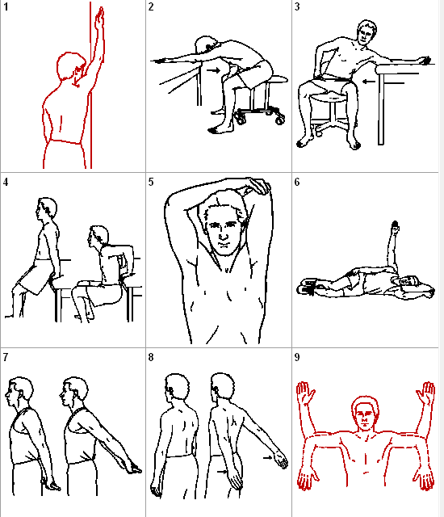

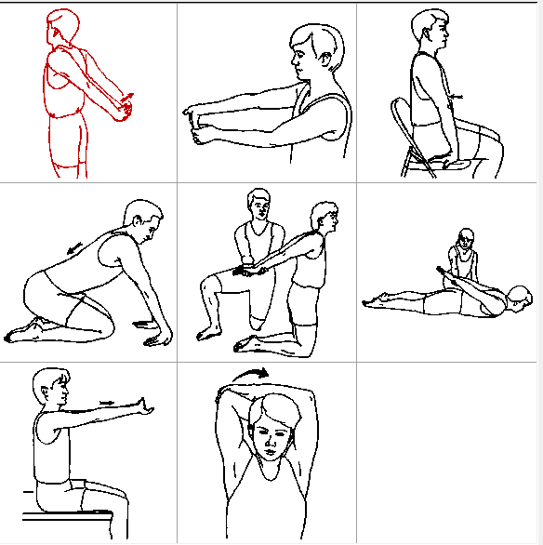

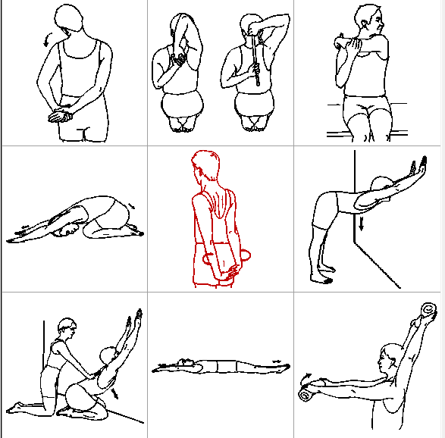

هر حرکت را 10 بار در روز و به مدت هر بار 10 ثانیه اجرا کنید. وضعیت بدنی را به همان حالت نگه دارید تا آستانه حداقلی درد احساس شود.
